INDICAÇÃO Nº______________ DE 2026.

Sugere ao Poder Executivo Municipal, por meio do órgão competente, que sejam solicitadas providências para a a realização de poda de vegetação em contato com a rede elétrica na Rua Marechal Deodoro, em frente ao nº 351, no bairro Centro.

Indico à Mesa Diretora, na forma regimental, que seja encaminhado expediente ao Poder Executivo Municipal, por meio do órgão competente, sugerindo a realização de poda de vegetação que está se alastrando sobre a rede elétrica, localizada na Rua Marechal Deodoro, em frente ao nº 351, no bairro Centro.

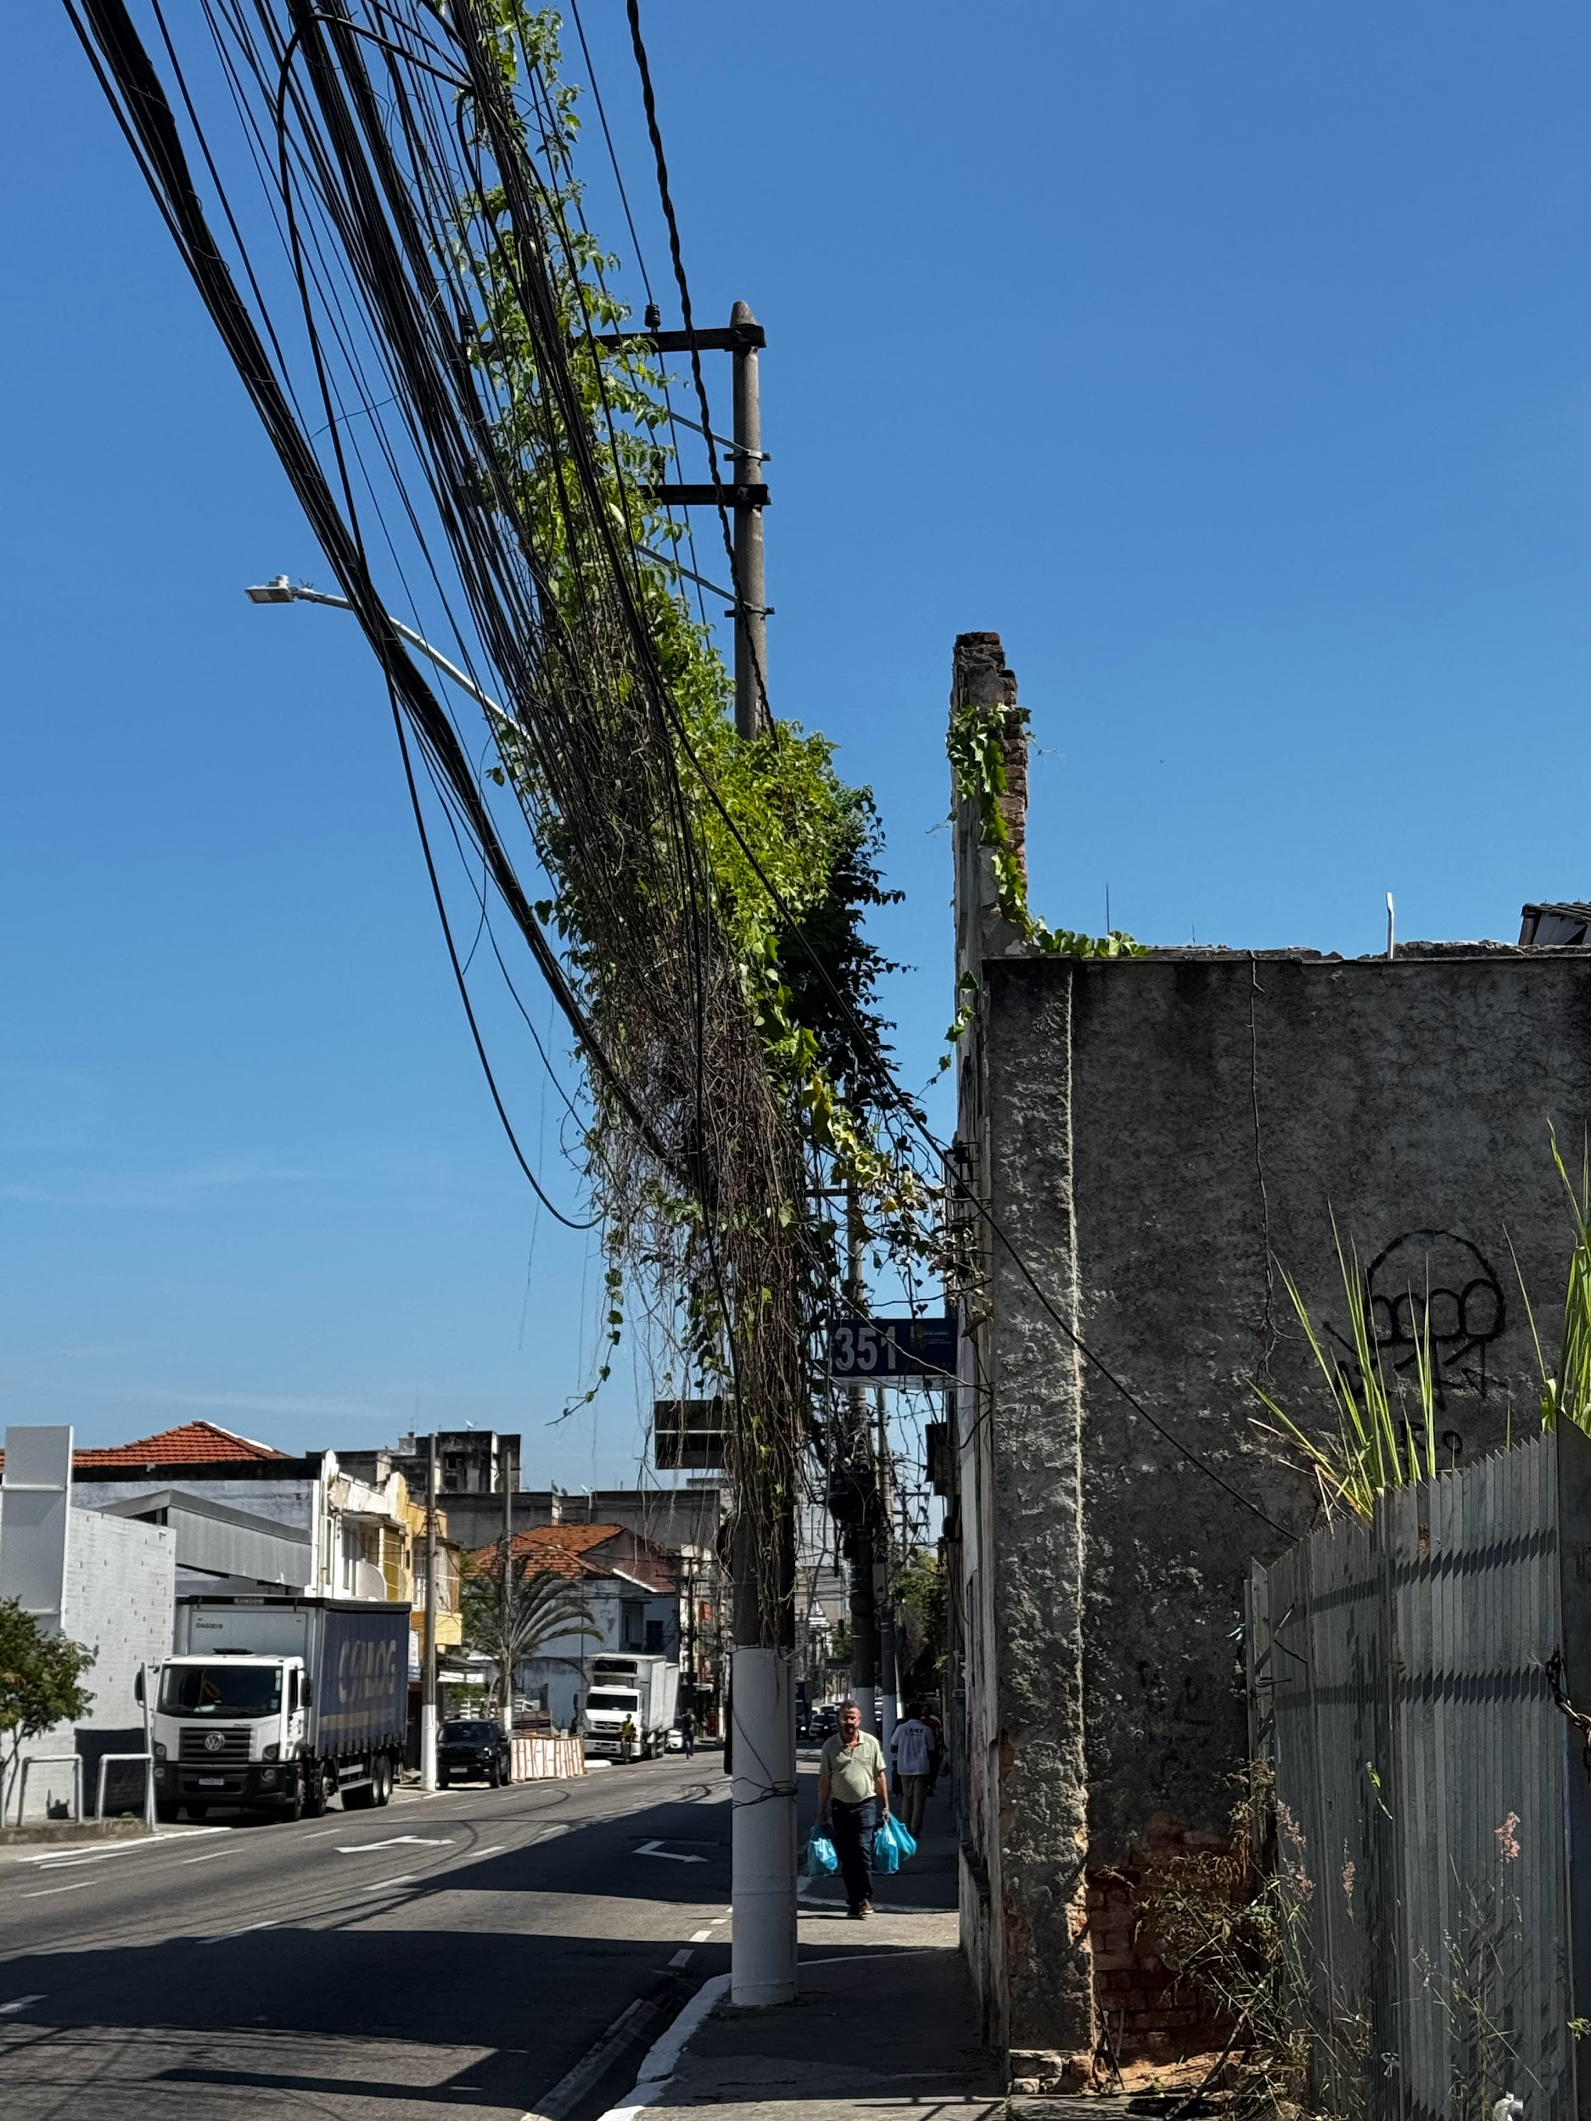

JUSTIFICATIVA

A árvore mencionada apresenta galhos em contato com a rede elétrica, situação que oferece riscos à segurança da população, podendo ocasionar interrupções no fornecimento de energia, curtos-circuitos e acidentes.
Diante disso, torna-se necessária a realização de poda preventiva, visando garantir a segurança dos moradores, pedestres e condutores que transitam pela localidade.

Niterói, 07 de Maio de 2026.

Fernanda Louback
Vereadora

